Use-case Model website học tiếng Nhật

* **Use-case Model**

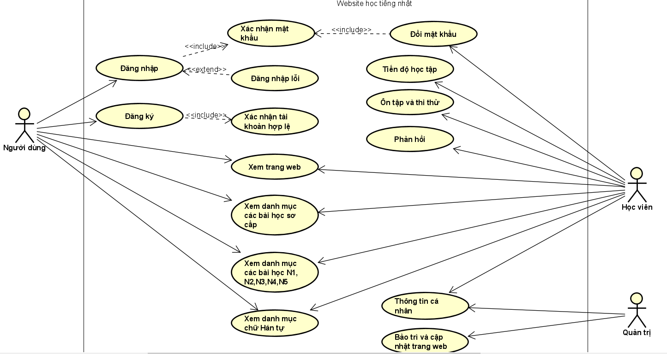

* **Từ điển thuật ngữ :**
* Người dùng :

- Người truy cập nhưng chưa đăng nhập hệ thống.

- Chỉ có quyền xem các thông tin danh mục.

* Học viên :

- Người truy cập hệ thống bằng tài khoản đã đăng kí.

- Có quyền học các bài học trong danh mục

* Có quyền ôn tập và thi thử , kiểm tra tiến độ học tập.
* Quản trị :

- Người quản lí và nâng cấp trang web.

* Quản lí các thông tin liên quan đến thành viên.
* Bài học sơ cấp :

- Bài học cho người mới bắt đầu

* Bài học N1,N2,N3,N4,N5 và chữ Hán tự :

- Bài học chuyên sâu tiếng nhật

* **Đặc tả phụ trợ :**

1. Mục tiêu:

Mục đích của tài liệu này là xác định các yêu cầu của website học tiếng nhật. Đặc tả bổ sung này liệt kê các yêu cầu không gặp trong các trường hợp của ca sử dụng. Các thông số kĩ thuật bổ sung và mô hình ca sử dụng cùng nhau nắm bắt một tập hợp đầy đủ các yêu cầu trên hệ thống này.

1. Phạm vi:

Thông số kĩ thuật này xác định các yêu cầu phi chức năng của hệ thống; chẳng hạn như độ tin cậy, khả năng sử dụng, hiệu suất và khả năng hỗ trợ, cũng như các yêu cầu chức năng phổ biến trong một số trường hợp sử dụng. (Các yêu cầu chức năng được xác định trong Thông số kĩ thuật ca sử dụng).

1. Chức năng:

Mỗi bài học phải có một danh sách có sẵn và độc lập, được trộn từ hệ thống. Hệ thống phải tìm và đưa ra những lựa chọn tốt nhất cho người dùng, các tiêu chí lựa chọn với mức độ ưu tiên giảm dần:

* Dạng bài được nhiều đánh giá tốt nhất.
* Dạng bài được được cập nhật gần nhất.
* Dạng bài có tỉ lệ xuất hiện trong bài thi nhiều nhất.

1. Tính khả dụng:

Giao diện người dùng máy tính.

1. Độ tin cậy:

Hệ thống sẽ hoạt động 24 giờ một ngày, 7 ngày một tuần, với thời gian không hoạt động không quá 1%.

1. Hiệu suất:

Hệ thống sẽ hỗ trợ tối đa 100 lượt truy cập mới mỗi giây và 50 kết nối tới website tại bất cứ thời điểm nào.

Hệ thống sẽ đảm bảo ổn định trong suốt thời gian sử dụng.

1. Khả năng hỗ trợ:

Nền tảng di động: máy tính bảng, điện thoại thông minh.

1. Bảo mật:

Ngăn chặn trang web và mua bán dữ liệu người dùng.

Bỏ qua kết nối chưa đăng kí.

Sao lưu dữ liệu hàng ngày và tự động phục hồi nếu hệ thống bị lỗi.

1. Ràng buộc thiết kế:

Hệ thống sẽ cung cấp giao diện máy tính dựa trên Windows.